

8. Mai 2024

SIMON salchner, Philipp Dona

3ahel/Gruppe 4

BETREUER: ERICH WALTER

ABGEGEBEN AM 19.6.2024

Zweistufiger Transitorverstärker

3. PROJEKT

**Inhalt**

**1.** **Aufgabenstellung** 3

**1.1** **Überblick** 3

**1.2 Elektrische Vorgaben** 3

**1.3 Sonstige Vorgaben** 3

**2. Schaltung und Schaltungsbeschreibung** 4

**2.1 Schaltungsbeschreibung** 4

**2.2 Blockschaltbild** 4

**2.3 Gesamtstromlaufplan** 5

**2.4 Simulations-Schaltung** 6

**3. Berechnungen** 7

**3.1 Emitter-Grundschaltung** 7

**3.2 Kollektor-Grundschaltung** 10

**3.3 Verstärkung** 11

**4. Simulation** 12

**4.1 Emitter-Grundschaltung** 12

**4.2 Kollektor-Grundschaltung** 13

**4.3 Verstärkung** 13

**6. Fertigungsunterlagen** 15

**7. Stückliste** 19

**8. Datenblätter** 20

# **Aufgabenstellung**

## **Überblick**

Das Ziel dieses Projekts besteht darin, einen zweistufigen Transistorverstärker zu entwerfen. Dieser besteht aus einer spannungsverstärkenden Emitter-Grundschaltung als Stufe 1, und einer stromverstärkenden Kollektor-Grundschaltung als Stufe 2.

## **1.2 Elektrische Vorgaben**

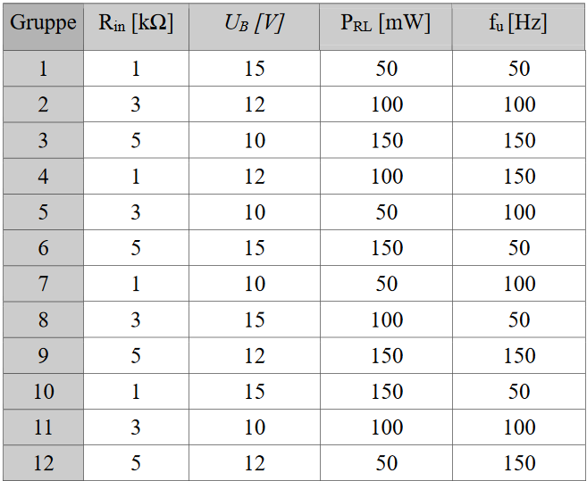



Die Schaltung wird mit 12 Volt betrieben. Wie in der Zeile 4 dargestellt, muss ein Rin von 1kΩ verwendet werden. Die Leistung am Ausgang PRL soll 100 mW groß sein und die Frequenz fu soll 150 Hz betragen. Ebenfalls war die Vorgabe, die Vu möglichst verzerrungsfrei zu maximieren. Alle weiteren Parameter konnten selbst festgelegt werden und mussten im Berechnungsteil dokumentiert werden.

## **1.3 Sonstige Vorgaben**

Beim Erstellen und Aufbau der Schaltung dürfen ausschließlich Bauteile verwendet werden, die im HTL-Bauteilkit enthalten sind.

# **2. Schaltung und Schaltungsbeschreibung**

## **2.1 Schaltungsbeschreibung**

Diese Schaltung ist ein zweistufiger Transistorverstärker bestehend aus einer Emitter-Grundschaltung gefolgt von einer Kollektorschaltung. Sie besteht aus zwei NPN-Transistoren (BC547A) mit jeweils einem Spannungsteiler (R1/R2 und R3/R4) zur Basisvorspannung. Die Koppel-Kondensatoren C1 und C2 blockieren Gleichstromanteile, während der Bypass-Kondensator Ce die Wechselstromverstärkung erhöht. Jeder Transistor hat einen Kollektorwiderstand (Rc und Rlast) und einen Emitterwiderstand (Re). Das Eingangssignal (IN) wird verstärkt und am Ausgang (OUT) ausgegeben. Die Schaltung wird mit einer Versorgungsspannung (VCC) betrieben und ist über GND verbunden.

## **2.2 Blockschaltbild**

Der erste Block stellt die Spannungsversorgung dar. Das Eingangssignal kommt zuerst in die Spannungsverstärker-Stufe (Emitter-Grundschaltung) und anschließend in die Stromverstärker-Stufe (Kollektorschaltung).

(siehe nächste Seite)

## **2.3 Gesamtstromlaufplan**



## **2.4 Simulations-Schaltung**



# **3. Berechnungen**

## **3.1 Emitter-Grundschaltung**



Vorgaben:

*Rin = 1kΩ Ua = UB/2 (Symmetrischer Arbeitspunkt)*

Spannungen:

*UB = 12V*

*UBE = 0,7V*

*URc = 6V*

*URe = 0,1 * UB = 1,2V*

*UCE = UB – URc – URe = 12V – 6V – 1,2V = 4,8V*

*UR2 = URe + Ube = 1,2V + 0,7V = 1,9V*

*UR1 = UB = UR2 = 12V – 1,9V = 10,1V*

Formel für den Eingangswiderstand in Abhängigkeit vom Strom Ic aufstellen. Ic wird berechnet und anschließend die Widerstände.

Ein Bild, das Reihe, Diagramm, Schrift enthält.

Gewählt: B = 200

Widerstandsberechnung:

Überprüfen:

Gewählte Widerstände (E12-Reihe):

Rc = 1,2 kΩ

Re = 270 Ω

R2 = 8,2 kΩ

R1 = 47 kΩ

Arbeitspunkt:

## **3.2 Kollektor-Grundschaltung**



Vorgaben:

Gewählte Widerstände und Kondensatoren:

R3 = 8,2kΩ

R4 = 27kΩ

RL = 180Ω + 180Ω

C1 = 1uF

C2 = 790nF

Ce = 39uF

C3 = 3uF

Diese Kondensatoren werden verwendet, um die Gleichspannungsanteile herauszufiltern.

## **3.3 Verstärkung**

# **4. Simulation**

## **4.1 Emitter-Grundschaltung**

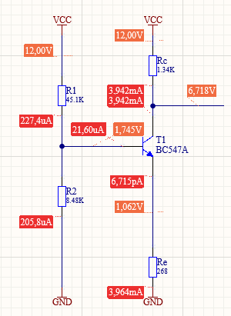

|  |  |  |  |
| --- | --- | --- | --- |
| Bezeichnung | Sollwert | Istwert | Abweichung |
| Ua | 6,625V | 6,718 | 1,4% |
| Ic | 4,479mA | 3,942mA | 12% |
| IB | 22,395uA | 21,6uA | 3,5% |
| B | 200 | 182,5 | 8,8% |

## **4.2 Kollektor-Grundschaltung**

Ein Bild, das Text, Screenshot, Diagramm, Reihe enthält.

|  |  |  |  |
| --- | --- | --- | --- |
| Bezeichnung | Sollwert | Istwert | Abweichung |
| Ua | 6V | 7,644V | 21,5% |
| Ic | 16,67mA | 21,1mA | 21% |
| IB | 83,35uA | 133,4uA | 37,5% |
| B | 200 | 158 | 21% |

## **4.3 Verstärkung**

Ein Bild, das Reihe, Diagramm enthält.

Ein Bild, das Text, Diagramm, Reihe, Screenshot enthält.

# **6. Fertigungsunterlagen**

Serviceplan

Bestückung

Verdrahtung

Bohrung

# **7. Stückliste**

|  |  |  |  |  |  |  |
| --- | --- | --- | --- | --- | --- | --- |
| **#** | **Designator** | **Bezeichnung** | **Wert** | **Stückzahl** | **Händlerlink** | **Artikel-**  **nummer** |
|  | IC | | | | | |
| 1 | IC1 | LM324 | - | 1 | Bauteilbox | - |
|  | Kondensatoren | | | | | |
| 2 | C1 | Kondensator | 10 nF/  50V | 1 | Bauteilbox | - |
|  | Widerstände | | | | | |
| 3 | 2xR1, R2, 2xR3 | Kohleschichtwiderstand | 1 kΩ/ ¼ W | 5 | Bauteilbox | - |
| 4 | R_PWM1,2 | Kohleschichtwiderstand | 3,3 kΩ/ ¼ W | 2 | Bauteilbox | - |
| 5 | R_PWM2 | Kohleschichtwiderstand | 3,9 kΩ/  ¼ W | 1 | Bauteilbox | - |
| 6 | Rver+, Rver- | Kohleschichtwiderstand | 10 kΩ/  ¼ W | 2 | Bauteilbox | - |
|  | Potentiometer | | | | | |
| 7 | P1 | Potentiometer | 10 kΩ/  0,25 W | 1 | Bauteilbox | - |
|  | Buchsen | | | | | |
| 8 | +9V | Header 2 | - | 1 | Bauteilbox | - |
|  | Br, Bd, Bp | BNC | - | 3 | - | - |

# **8. Datenblätter**

2

3